

**JUZGADO VEINTINUEVE CIVIL MUNICIPAL**

**Bucaramanga, junio dos (2) de dos mil veinte (2020)**

|  |  |
| --- | --- |
| **Clase de Proceso** | **Ejecutivo Singular de Mínima Cuantía** |
| **Demandante** | **UNIVERSIDAD INDUSTRIAL DE SANTANDER** |
| **Demandado** | **MARLON JOHAN DIAZ MELO** |
| **Asunto** | **No tramita liquidación del crédito** |
| **Radicado** | **6800-14-0030-29-2016-00108-00** |

Teniendo en cuenta que al revisarse el sistema judicial de Siglo 21 aparece que el 27/04/2017 se remitió el expediente del epígrafe a los Juzgados de Ejecución Civil Municipal de Bucaramanga, y como quiera que la única petición presentada se relaciona con la liquidación del crédito, la cual es propia de la ejecución de la sentencia, se le indica al extremo activo que por parte de este Estrado Judicial no hay lugar a darle trámite ni aprobación a dicha liquidación, conforme al Acuerdo No. PCSJA17-10678, modificado por el PCSJA18-11032 del 27 de junio de 2018, correspondiéndole su gestión a aquellos Juzgados de Ejecución, máxime cuando no se avizora que de ésta dependa una decisión que deba adoptarse de forma urgente en aras de salvaguardar los derechos fundamentales de las partes, y la tutela judicial efectiva.

De igual forma se le pone de presente al memorialista que el proceso de la referencia fue remitido a los Juzgados de Ejecución el 27 de abril de 2017, en consecuencia, deberá dirigir la liquidación del crédito al juzgado de ejecución que le correspondió en reparto dicho proceso.

**NOTIFIQUESE**

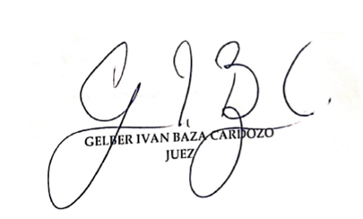

JUZGADO VEINTINUEVE CIVIL MUNICIPAL   
BUCARAMANGA, SANTANDER

El presente auto se notifica mediante estados electrónicos en la página de la Rama Judicial, en Estado electrónico N° 002 de fecha del 3 de junio de 2020.

FRANKLIN MACHUCA RANGEL

Secretario

**fmr**